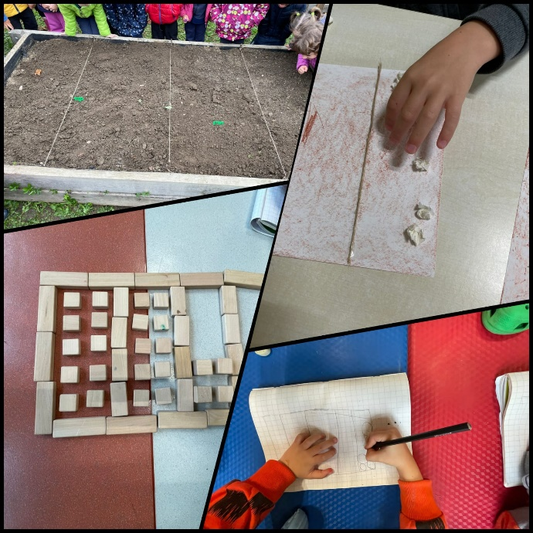La città illuminata

Quest’anno per costruire il progetto annuale ci siamo fatti ispirare dal tema Bergamo Brescia capitale della cultura 2023 dal titolo “La città illuminata”. Il tema della luce, intesa sia come elemento fisico sia come luce dell’intelletto, ha fatto da spunto per la costruzione dell’attività iniziale di ciascuna unità di apprendimento, tale attività imput permetterà poi a ciascun gruppo di costruire il proprio progetto in base agli spunti e ai bisogni emergenti dai bambini secondo una logica di didattica deduttiva.

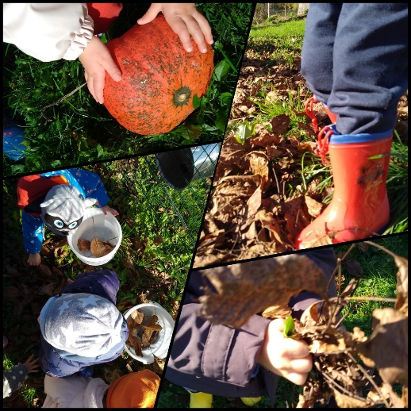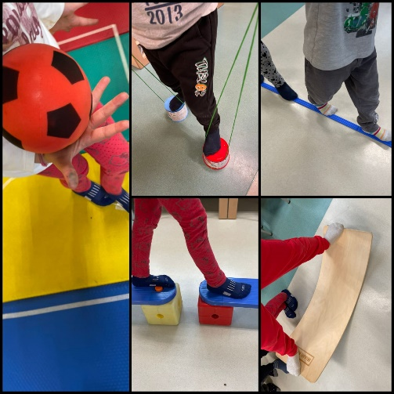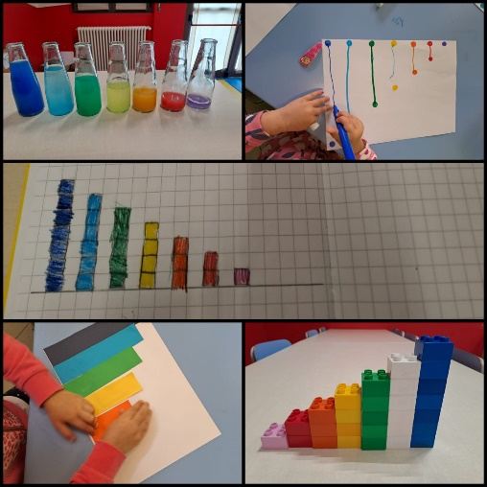Per raccontarvi di questi primi mesi di scuola vi lasciamo alcune immagini che meglio di tante parole raccontano quanto vissuto e sperimentato.

